

**О внесении изменений в постановление акимата Карагандинской области от 29 марта 2018 года № 13/01 "Об утверждении регламентов государственных услуг в сфере земельных отношений"**

***Утративший силу***

Постановление акимата Карагандинской области от 2 июля 2019 года № 40/02. Зарегистрировано Департаментом юстиции Карагандинской области 9 июля 2019 года № 5407. Утратило силу постановлением акимата Карагандинской области от 17 июля 2020 года № 44/03

      Сноска. Утратило силу постановлением акимата Карагандинской области от 17.07.2020 № 44/03 (вводится в действие со дня первого официального опубликования).

      В соответствии с законами Республики Казахстан от 23 января 2001 года "О местном государственном управлении в Республике Казахстан", от 15 апреля 2013 года "О государственных услугах", от 6 апреля 2016 года "О правовых актах" и приказом Заместителя Премьер-Министра Республики Казахстан – Министра сельского хозяйства Республики Казахстан от 27 декабря 2018 года № 544 "О внесении изменений в приказ Заместителя Премьер-Министра Республики Казахстан – Министра сельского хозяйства Республики Казахстан от 4 июля 2017 года № 285 "Об утверждении стандартов государственных услуг в сфере земельных отношений" (зарегистрирован в Реестре государственной регистрации нормативных правовых актов № 18101), акимат Карагандинской области ПОСТАНОВЛЯЕТ:

      1. В постановление акимата Карагандинской области от 29 марта 2018 года № 13/01 "Об утверждении регламентов государственных услуг в сфере земельных отношений" (зарегистрировано в Реестре государственной регистрации нормативных правовых актов № 4700, опубликовано в Эталонном контрольном банке нормативных правовых актов Республики Казахстан в электронном виде 19 апреля 2018 года) внести следующие изменения:

      1) регламент государственной услуги "Согласование и выдача проекта рекультивации нарушенных земель", утвержденный указанным постановлением, изложить в новой редакции согласно приложению 1 к настоящему постановлению;

      2) регламент государственной услуги "Определение делимости и неделимости земельных участков", утвержденный указанным постановлением, изложить в новой редакции согласно приложению 2 к настоящему постановлению.

      2. Государственному учреждению "Управление земельных отношений Карагандинской области" принять меры, вытекающие из настоящего постановления.

      3. Контроль за исполнением настоящего постановления возложить на курирующего заместителя акима области.

      4. Постановление "О внесении изменений в постановление акимата Карагандинской области от 29 марта 2018 года № 13/01 "Об утверждении регламентов государственных услуг в сфере земельных отношений" вводится в действие по истечении десяти календарных дней после дня его первого официального опубликования.

|  |  |
| --- | --- |
| *Аким Карагандинской области* | *Е. Кошанов* |

|  |  |
| --- | --- |
|  | Приложение 1 |
|  | к постановлению акимата |
|  | Карагандинской области |
|  | от "____" _______ 2019 |
|  | года № ______ |
|  | Утвержден |
|  | постановлением акимата |
|  | Карагандинской области |
|  | от 29 марта 2018 года № |
|  | 13/01 |

**Регламент государственной услуги "Согласование и выдача проекта рекультивации нарушенных земель"**

**1. Общие положения**

      1. Государственная услуга "Согласование и выдача проекта рекультивации нарушенных земель" (далее – государственная услуга) оказывается местными исполнительными органами Карагандинской области, районов и городов областного значения (далее – услугодатель).

      2. Прием заявления и выдача результата оказания государственной услуги осуществляется через:

      1) канцелярию услугодателя;

      2) Государственную корпорацию "Правительство для граждан" (далее − Государственная корпорация).

      3. Форма оказания государственной услуги: бумажная.

      4. Результат оказания государственной услуги: письменное согласование с выдачей проекта рекультивации нарушенных земель либо мотивированный ответ об отказе в оказании государственной услуги по основаниям, предусмотренным пунктом 10 Стандарта государственной услуги "Согласование и выдача проекта рекультивации нарушенных земель" (далее – стандарт), утвержденного приказом Заместителя Премьер-Министра Республики Казахстан – Министра сельского хозяйства Республики Казахстан от 4 июля 2017 года № 285 "Об утверждении стандартов государственных услуг в сфере земельных отношений" (зарегистрирован в Реестре государственной регистрации нормативных правовых актов за № 15846).

      5. Форма предоставления результата оказания государственной услуги: бумажная.

      6. Государственная услуга оказывается бесплатно физическим и юридическим лицам (далее – услугополучатель).

**2. Описание порядка действий структурных подразделений (работников) услугодателя в процессе оказания государственной услуги**

      7. Основанием для начала процедуры (действия) по оказанию государственной услуги является заявление услугополучателя с приложением документов, необходимых для оказания государственной услуги, согласно пункту 9 стандарта.

      8. Содержание каждой процедуры (действия), входящей в состав процесса оказания государственной услуги, длительность его выполнения и результат процедуры (действия) по оказанию государтсвенной услуги:

      1) прием, регистрация документов и направление руководителю услугодателя на резолюцию – 15 (пятнадцать) минут. Результат - направление руководителю услугодателя;

      2) рассмотрение документов и определение ответственного исполнителя услугодателя – 2 (два) часа. Результат - определение ответственного исполнителя услугодателя;

      3) рассмотрение документов, оформление результата оказания государственной услуги ответственным исполнителем услугодателя и направление на подпись руководителю услугодателя – 12 (двенадцать) календарных дней. Результат - направление результата оказания государственной услуги на подпись руководителю услугодателя;

      4) подписание результата оказания государственной услуги и направление ответственному исполнителю услугодателя – 4 (четыре) часа. Результат - направление результата оказания государственной услуги ответственному исполнителю услугодателя;

      5) выдача результата оказания государственной услуги – 15 (пятнадцать) минут. Результат - выдача результата оказания государственной услуги.

**3. Описание порядка взаимодействия структурных подразделений (работников) услугодателя в процессе оказания государственной услуги**

      9. Перечень структурных подразделений (работников) услугодателя, которые участвуют в процессе оказания государственной услуги:

      1) сотрудник канцелярии услугодателя;

      2) руководитель услугодателя;

      3) ответственный исполнитель услугодателя.

      10. Описание последовательности процедур (действий) между структурными подразделениями (работниками) с указанием длительности каждой процедуры (действия):

      1) прием, регистрация, выдача талона либо отметка о получении документов в реестре передаваемых документов (сотрудник канцелярии) – не более пятнадцати минут;

      2) наложение резолюции (руководитель услугодателя) – в течение двух часов;

      3) проверка достоверности перечня документов, подготовка результата оказания государственной услуги (ответственный исполнитель) – в течение двенадцати календарных дней;

      4) подписание результата оказания государственной услуги и передача работнику канцелярии (руководитель ответственного исполнителя) – в течение четырех часов;

      5) выдача услугополучателю результата оказания государственной услуги (сотрудник канцелярии) – в течение пятнадцати минут.

**4. Описание порядка взаимодействия с Государственной корпорацией "Правительство для граждан" и (или) иными услугодателями, а также порядка использования информационных систем в процессе оказания государственной услуги**

      11. Описание порядка обращения в Государственную корпорацию и процесса получения результата оказания государственной услуги, длительность обработки запроса услугополучателя:

      1) сотрудник Государственной корпорации принимает заявление услугополучателя с приложением необходимого перечня документов согласно пункту 9 стандарта, производит регистрацию представленных услугополучателем документов – 15 (пятнадцать) минут.

      При оказании государственной услуги услугополучатель дает согласие на использование сведений, составляющих охраняемую законом тайну, содержащихся в информационных системах, если иное не предусмотрено законами Республики Казахстан.

      Подтверждением принятия пакета документов от услугополучателя является расписка о приеме соответствующих документов, содержащая номер, дату и время приема, фамилию, имя сотрудника Государственной корпорации, принявшего заявление, дату (время) выдачи документа.

      В случае представления услугополучателем неполного пакета документов согласно перечню, предусмотренному пунктом 9 Стандарта, работник Государственной корпорации выдает расписку об отказе в приеме документов по форме согласно приложению 2 к стандарту;

      2) ответственный работник Государственной корпорации передает документы услугополучателя в канцелярию услугодателя согласно реестру оформленных документов с указанием номера заявления, фамилии, имени сотрудника Государственной корпорации, принявшего заявление, наименования государственной услуги, даты приема, планируемой даты выдачи результата оказания государственной услуги – в день приема документов;

      3) сотрудник канцелярии услугодателя принимает и регистрирует представленные сотрудником Государственной корпорации документы услугополучателя и передает их руководителю услугодателя либо лицу, его замещающему – 15 (пятнадцать) минут;

      4) руководитель услугодателя либо лицо, его замещающее, ознакамливается с содержанием документов услугополучателя, налагает резолюцию и передает ответственному исполнителю для работы – 1 (один) календарный день;

      5) ответственный исполнитель услугодателя обрабатывает представленные документы услугополучателя, готовит проект результата оказания государственной услуги и направляет документы на подпись руководителю услугодателя либо лицу, его замещающему – 12 (двенадцать) календарных дней;

      6) руководитель услугодателя либо лицо, его замещающее, подписывает проект результата оказания государственной услуги и передает его в канцелярию услугодателя для регистрации – 1 (один) календарный день;

      7) сотрудник канцелярии услугодателя производит регистрацию результата оказания государственной услуги и выдает его сотруднику Государственной корпорации – 15 (пятнадцать) минут.

      12. Описание процесса получения результата оказания государственной услуги через Государственную корпорацию, его длительность:

      выдача услугополучателю результата оказания государственной услуги в Государственной корпорации осуществляется на основании расписки, при предъявлении удостоверения личности (либо его представителя по документу, подтверждающему полномочия) – 15 (пятнадцать) минут.

      13. Справочник бизнес-процессов оказания государственной услуги через Государственную корпорацию приведен в приложении к настоящему регламенту.

|  |  |
| --- | --- |
|  | Приложение |
|  | к регламенту государственной услуги |
|  | "Согласование и выдача проекта |
|  | рекультивации нарушенных земель" |

**Справочник бизнес-процессов оказания государственной услуги при оказании государственной услуги через канцелярию услугодателя**

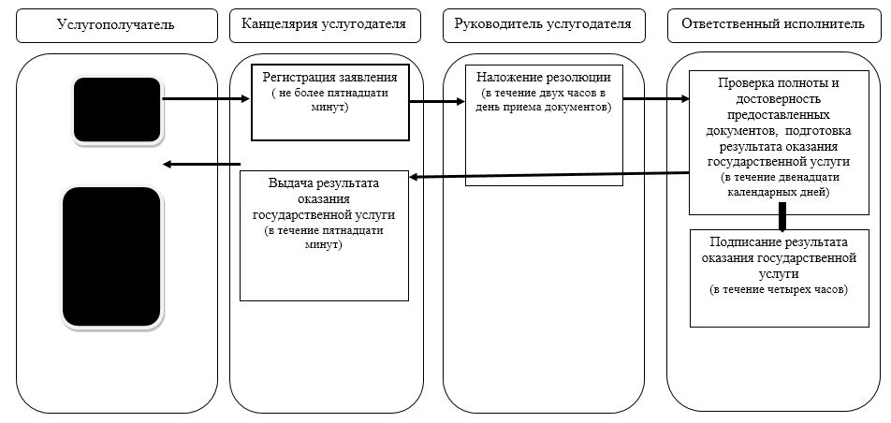

**Справочник бизнес-процессов оказания государственной услуги при оказании государственной услуги через Государственную корпорацию**

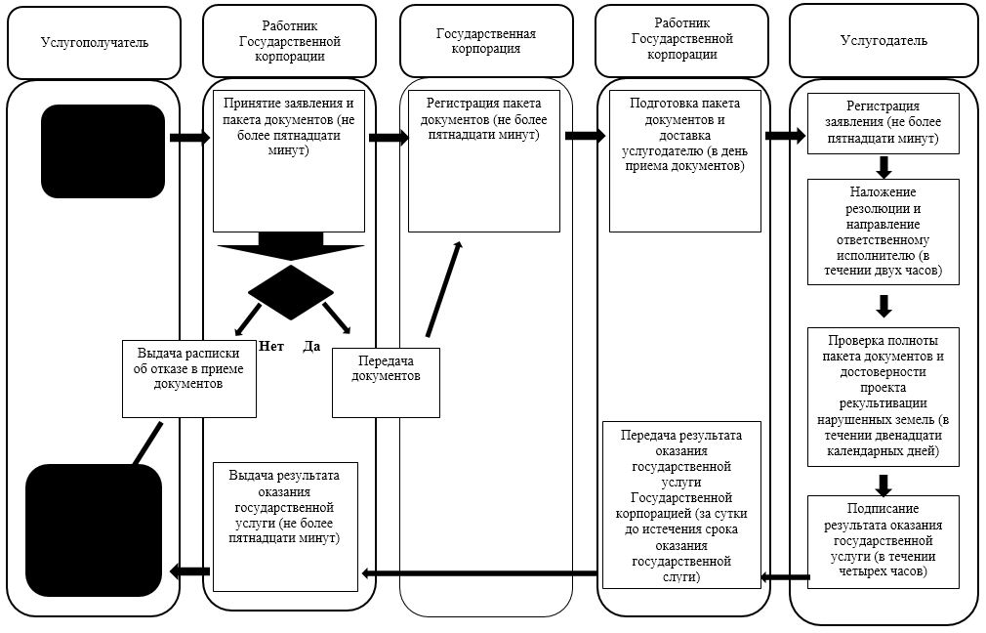

      Условные обозначения:

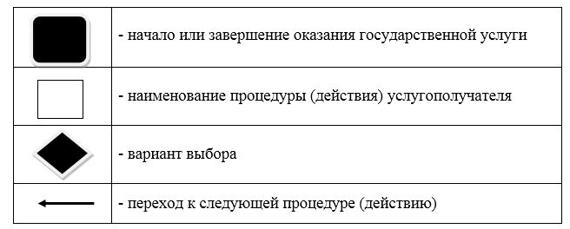

|  |  |
| --- | --- |
|  | Приложение 2 |
|  | к постановлению акимата |
|  | Карагандинской области |
|  | от "____" ________ 2019 года |
|  | № _______ |
|  | Утвержден |
|  | постановлением акимата |
|  | Карагандинской области от |
|  | 29 марта 2018 года № 13/01 |

**Регламент государственной услуги "Определение делимости и неделимости земельных участков"**

**1. Общие положения**

      1. Государственная услуга "Определение делимости и неделимости земельных участков" (далее – государственная услуга) оказывается местными исполнительными органами Карагандинской области, районов и городов областного значения (далее – услугодатель).

      2. Прием заявления и выдача результата оказания государственной услуги осуществляется через Государственную корпорацию "Правительство для граждан" (далее – Государственная корпорация).

      3. Форма оказания государственной услуги: бумажная.

      4. Результат оказания государственной услуги: определение делимости и неделимости земельных участков либо мотивированный ответ об отказе в оказании государственной услуги по основаниям, предусмотренным пунктом 9 Стандарта государственной услуги "Определение делимости и неделимости земельных участков" (далее – стандарт), утвержденного приказом Заместителя Премьер-Министра Республики Казахстан – Министра сельского хозяйства Республики Казахстан от 4 июля 2017 года № 285 "Об утверждении стандартов государственных услуг в сфере земельных отношений" (зарегистрирован в Реестре государственной регистрации нормативных правовых актов за № 15846).

      5. Форма предоставления результата оказания государственной услуги: бумажная.

      6. Государственная услуга оказывается бесплатно физическим и юридическим лицам (далее – услугополучатель).

**2. Описание порядка действий структурных подразделений (работников) услугодателя в процессе оказания государственной услуги**

      7. Основанием для начала процедуры (действия) по оказанию государственной услуги является обращение услугополучателя с пакетом документов, согласно пункту 9 стандарта.

      8. Содержание каждой процедуры (действия), входящей в состав процесса оказания государственной услуги, длительность его выполнения и результат процедуры (действия) по оказанию государственной услуги:

      1) прием, регистрация документов и направление руководителю услугодателя на резолюцию – 15 (пятнадцать) минут. Результат – направление руководителю услугодателя;

      2) рассмотрение документов и определение ответственного исполнителя услугодателя – 2 (два) часа. Результат – определение ответственного исполнителя услугодателя;

      3) рассмотрение документов, оформление результата оказания государственной услуги ответственным исполнителем услугодателя и направление на подпись руководителю услугодателя – 12 (двенадцати) календарных дней. Результат – направление результата оказания государственной услуги на подпись руководителю услугодателя;

      4) подписание результата оказания государственной услуги и направление ответственному исполнителю услугодателя – 4 (четыре) часа. Результат – направление результата оказания государственной услуги ответственному исполнителю услугодателя;

      5) выдача результата оказания государственной услуги – 15 (пятнадцать) минут. Результат – выдача результата оказания государственной услуги.

**3. Описание порядка взаимодействия структурных подразделений (работников) услугодателя в процессе оказания государственной услуги**

      9. Перечень структурных подразделений (работников) услугодателя, которые участвуют в процессе оказания государственной услуги:

      1) сотрудник канцелярии услугодателя;

      2) руководство услугодателя;

      3) ответственный исполнитель услугодателя.

      10. Описание последовательности процедур (действий) между структурными подразделениями (работниками) с указанием длительности каждой процедуры (действия):

      1) прием, регистрация, выдача талона либо отметка о получении документов в реестре передаваемых документов (сотрудник канцелярии) – не более пятнадцати минут;

      2) наложение резолюции (руководитель услугодателя) - в течение двух часов;

      3) проверка достоверности перечня документов, подготовка результата оказания государственной услуги (ответственный исполнитель) - в течение двенадцати календарных дней;

      4) подписание результата оказания государственной услуги и передача работнику канцелярии (руководитель ответственного исполнителя) - в течение четырех часов;

      5) передача в Государственную корпорацию результата оказания государственной услуги (сотрудник канцелярии) – за сутки до истечения срока оказания государственной услуги.

**4. Описание порядка взаимодействия с Государственной корпорацией "Правительство для граждан" и (или) иными услугодателями, а также порядка использования информационных систем в процессе оказания государственной услуги**

      11. Описание порядка обращения в Государственную корпорацию и процесса получения результата оказания государственной услуги, длительность обработки запроса услугополучателя:

      1) сотрудник Государственной корпорации принимает заявление услугополучателя с приложением необходимого перечня документов согласно пункту 9 стандарта.

      При оказании государственной услуги услугополучатель дает согласие на использование сведений, составляющих охраняемую законом тайну, содержащихся в информационных системах, если иное не предусмотрено законами Республики Казахстан.

      Подтверждением принятия пакета документов от услугополучателя является расписка о приеме соответствующих документов, содержащая номер, дату и время приема, фамилию, имя сотрудника Государственной корпорации, принявшего заявление, дату (время) выдачи документа.

      В случае представления услугополучателем неполного пакета документов согласно перечню, предусмотренному пунктом 9 стандарта, работник Государственной корпорации выдает расписку об отказе в приеме документов по форме согласно приложению 2 к стандарту.

      При соблюдении правильности и полноты заполнения и представлении необходимого перечня документов, сотрудник Государственной корпорации производит регистрацию заявления – 15 (пятнадцать) минут;

      2) ответственный работник Государственной корпорации передает документы услугополучателя в канцелярию услугодателя согласно реестру оформленных документов с указанием номера заявления, фамилии, имени сотрудника Государственной корпорации, принявшего заявление, наименования государственной услуги, даты приема, планируемой даты выдачи результата оказания государственной услуги – в день приема документов;

      3) сотрудник канцелярии услугодателя принимает и регистрирует представленные сотрудником Государственной корпорации документы услугополучателя, передает их руководителю услугодателя либо лицу, его замещающему – 15 (пятнадцать) минут;

      4) руководитель услугодателя либо лицо, его замещающее, ознакамливается с содержанием документов услугополучателя, налагает резолюцию и передает ответственному исполнителю для работы – 1 (один) календарный день;

      5) ответственный исполнитель услугодателя обрабатывает представленные документы услугополучателя, готовит проект результата оказания государственной услуги и направляет документы на подпись руководителю услугодателя либо лицу, его замещающему – 12 (двенадцать) календарных дней;

      6) руководитель услугодателя либо лицо, его замещающее, подписывает проект результата оказания государственной услуги и передает его в канцелярию услугодателя для регистрации – 1 (один) календарный день;

      7) сотрудник канцелярии услугодателя производит регистрацию результата оказания государственной услуги и выдает его сотруднику Государственной корпорации – 15 (пятнадцать) минут.

      12. Описание процесса получения результата оказания государственной услуги через Государственную корпорацию, его длительность:

      выдача услугополучателю результата оказания государственной услуги в Государственной корпорации осуществляется на основании расписки, при предъявлении удостоверения личности (либо его представителя по документу, подтверждающему полномочия) – 15 (пятнадцать) минут.

      13. Справочник бизнес-процессов оказания государственной услуги через Государственную корпорацию приведен в приложении к настоящему регламенту.

|  |  |
| --- | --- |
|  | Приложение |
|  | к регламенту государственной услуги |
|  | "Определение делимости и |
|  | неделимости земельных участков" |

**Справочник бизнес-процессов оказания государственной услуги при оказании государственной услуги через Государственную корпорацию**

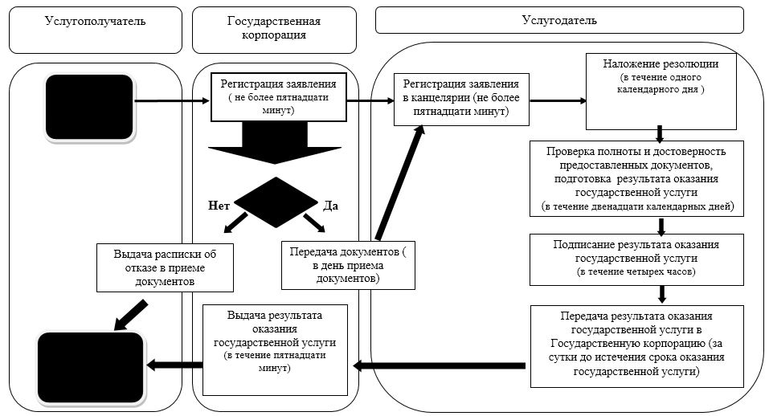

      Условные обозначения:

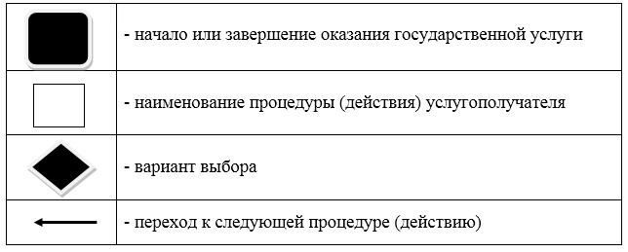

© 2012. РГП на ПХВ «Институт законодательства и правовой информации Республики Казахстан» Министерства юстиции Республики Казахстан